**1 Анализ материалов и выбор технологии построения сети**

**1.1 Локальная вычислительная сеть**

*Компьютерная сеть* - это совокупность компьютеров и различных устройств, обеспечивающих информационный обмен между компьютерами в сети без использования каких-либо промежуточных носителей информации. Сети принято делить на локальные и глобальные.

*Локальные вычислительные сети* – ЛВС (LAN – Local Area Networks) – единая система компьютеров, расположенных в пределах небольшой ограниченной территории (до 15 км) или принадлежащих одной организации, имеющих единую специализированную базу данных, высокую пропускную способность (10, 16, 100 Мбит/с и более) и функционирующих на единых программных принципах.

По *локальной сети* может передаваться самая разная цифровая информация: данные, изображения, телефонные разговоры, электронные письма и т.д. Чаще всего *локальные сети* используются для разделения (совместного использования) таких ресурсов, как дисковое пространство, принтеры и выход в глобальную сеть, но это всего лишь незначительная часть тех возможностей, которые предоставляют средства *локальных сетей*.

Отличительные признаки *локальной сети*:

* Высокая скорость передачи информации, большая пропускная способность сети. Приемлемая скорость сейчас — не менее 10 Мбит/с.
* Низкий уровень ошибок передачи. Допустимая вероятность ошибок передачи данных должна быть порядка 10-8 — 10-12.
* Эффективный, быстродействующий механизм управления обменом по сети.
* Заранее четко ограниченное количество компьютеров, подключаемых к сети.

**1.2 Классификация компьютерных сетей**

Существуют разные способы *классификации* компьютерных сетей.

Классификация сетей по **масштабу**:

1. *Локальная вычислительная сеть*– объединение небольшого числа компьютеров (до 100) в рамках одной организации или предприятия и в ограниченном пространстве (комната, этаж, здание). Такие сети имеют очень широкое распространение благодаря своей мобильности и простоте, служат для автоматизации небольших производственных процессов, взаимодействия отделов и отдельных сотрудников.
2. *Корпоративная* или *региональная сеть* создаётся крупными предприятиями (корпорациями), банками, средствами массовой информации или территориями для обмена информацией между удалёнными абонентами
3. *Глобальная сеть* образуется в результате объединения сетей различного масштаба, использования полного комплекса средств связи и соединений. Охватывает информационным полем всю земную поверхность. Сегодня такой сетью является Internet – одно из высших достижений человечества в области информационных технологий.

Классификация сетей по **приоритету**:

1. *Одноранговые* сети, в которых все компьютеры равноправны по отношению друг к другу. Как правило, это ЛВС для обеспечения совместного использования дисковых ресурсов и периферийного оборудования (принтер, сканер и др.)
2. *Сети «клиент-сервер»* имеют более крупный масштаб или это ЛВС, в которой повышены требования к доступу и защите информации.

Здесь же следует упомянуть о таких понятиях теории сетей, как абонент, сервер, клиент.

*Абонент*(узел, станция) — это устройство, подключенное к сети и активно участвующее в информационном обмене. Чаще всего абонентом (узлом) сети является компьютер, но абонентом также может быть, например, сетевой принтер или другое периферийное устройство, имеющее возможность напрямую подключаться к сети.

*Сервером* называется абонент (узел) сети, который предоставляет свои ресурсы другим абонентам, но сам не использует их ресурсы. Таким образом, он обслуживает сеть.

*Выделенный сервер* — это сервер, занимающийся только сетевыми задачами.

*Невыделенный сервер* может помимо обслуживания сети выполнять и другие задачи. Специфический тип сервера — это сетевой принтер.

*Клиентом* называется абонент сети, который только использует сетевые ресурсы, но сам свои ресурсы в сеть не отдает, то есть сеть его обслуживает, а он ей только пользуется. Каждый компьютер может быть одновременно как клиентом, так и сервером.

Под сервером и клиентом часто понимают также не сами компьютеры, а работающее на них программные обеспечение. В этом случае то приложение, которое только отдает ресурс в сеть, является сервером, а то приложение, которое только пользуется сетевыми ресурсами — клиентом.

Классификация сетей по **способу соединения** (*топологии*):

1. линейная сеть, в которой все компьютеры подключены к общему каналу связи (кабелю), содержит только два конечных узла и имеет только один путь между любыми двумя узлами;
2. сеть «кольцо», в которой к каждому узлу подсоединены только две ветви;
3. сеть «звезда», в которой имеется только один промежуточный узел;
4. сеть «дерево», построенная по иерархической модели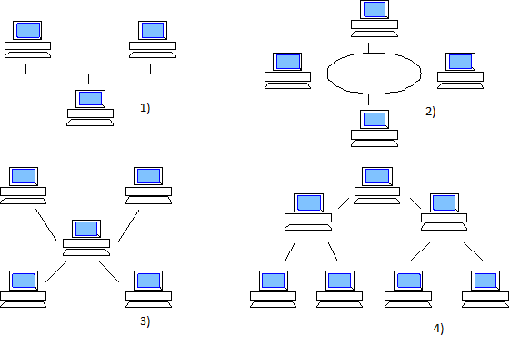

Рисунок 1.1 Топологии сетей

Классификация сетей по **способу передачи сигнала**:

Среда передачи называется еще "линией связи". Информация передается по линиям связи в виде различных сигналов. Одной из важнейших характеристик линии связи является максимальная дальность, на которую может быть передана по ней информация без искажения.

В качестве линий связи могут использоваться:

·        *ИК-лучи* (обеспечивают передачу информации между компьютерами, находящимися в пределах одной комнаты);

·        *электрические провода* (кабель "витая пара" обеспечивает связь между компьютерами на расстояние до 100м, коаксиальные кабели – до 500м);

·        *оптоволоконные кабели* (обеспечивают связь на расстояние нескольких десятков километров);

·        *телефонные линии, радиосвязь, спутниковая связь* (позволяют соединять компьютеры, находящиеся в любой точке планеты).

 Классификация сетей по **скорости передачи информации**:

* *низкоскоростные* (скорость передачи информации до 10 Мбит/с),
* *среднескоростные* (скорость передачи информации до 100 Мбит/с),
* *высокоскоростные* (скорость передачи информации свыше 100 Мбит/с).

**1.3 Модель сетевого взаимодействия**

*Сетевая модель OSI* — базовая эталонная модель взаимодействия открытых систем — сетевая модель стека сетевых протоколов OSI/ISO.

В связи с затянувшейся разработкой протоколов OSI, в настоящее время основным используемым стеком протоколов является *TCP/IP*, разработанный ещё до принятия модели OSI и вне связи с ней. Он является практически самым выгодным на данный момент.

Модель *OSI* делит коммуникационный процесс на иерархию функциональных уровней, которые зависят друг от друга.

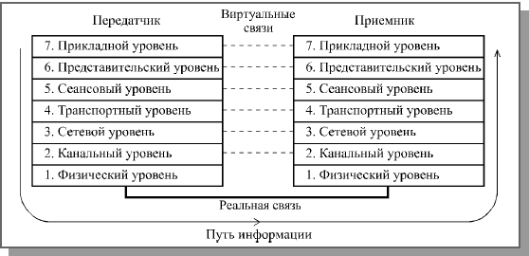

Рисунок 1.2 Модель OSI

*Уровень 7. Прикладной* — верхний уровень модели, обеспечивающий взаимодействие пользовательских приложений с сетью:

• позволяет приложениям использовать сетевые службы:

• удалённый доступ к файлам и базам данных,

• пересылка электронной почты;

• отвечает за передачу служебной информации;

• предоставляет приложениям информацию об ошибках;

• формирует запросы к уровню представления.

*Уровень 6. Представительский уровень* обеспечивает преобразование протоколов и кодирование/декодирование данных. Запросы приложений, полученные с прикладного уровня, на уровне представления преобразуются в формат для передачи по сети, а полученные из сети данные преобразуются в формат приложений.

Таким образом, уровень 6 обеспечивает организацию данных при их пересылке.

*Уровень 5. Сеансовый уровень* модели обеспечивает поддержание сеанса связи, позволяя приложениям взаимодействовать между собой длительное время. Уровень управляет созданием/завершением сеанса, обменом информацией, синхронизацией задач, определением права на передачу данных и поддержанием сеанса в периоды неактивности приложений.

*Уровень 4. Транспортный уровень* модели предназначен для обеспечения надёжной передачи данных от отправителя к получателю. При этом уровень надёжности может варьироваться в широких пределах. Существует множество классов протоколов транспортного уровня, начиная от протоколов, предоставляющих только основные транспортные функции (например, функции передачи данных без подтверждения приема), и заканчивая протоколами, которые гарантируют доставку в пункт назначения нескольких пакетов данных в надлежащей последовательности, мультиплексируют несколько потоков данных, обеспечивают механизм управления потоками данных и гарантируют достоверность принятых данных.

*Уровень 3. Сетевой уровень* модели предназначен для определения пути передачи данных. Отвечает за трансляцию логических адресов и имён в физические, определение кратчайших маршрутов, коммутацию и маршрутизацию, отслеживание неполадок и «заторов» в сети.

Протоколы сетевого уровня маршрутизируют данные от источника к получателю. Работающие на этом уровне устройства (маршрутизаторы) условно называют устройствами третьего уровня (по номеру уровня в модели OSI).

*Уровень 2. Канальный уровень* предназначен для обеспечения взаимодействия сетей на физическом уровне и контроля над ошибками, которые могут возникнуть.

Полученные с физического уровня данные, представленные в битах, он упаковывает в кадры, проверяет их на целостность и, если нужно, исправляет ошибки (формирует повторный запрос поврежденного кадра) и отправляет на сетевой уровень.

На этом уровне работают коммутаторы, мосты и другие устройства. Говорят, что эти устройства используют адресацию второго уровня (по номеру уровня в модели *OSI*).

*Уровень 1.Физический уровень*— нижний уровень модели, который определяет метод передачи данных, представленных в двоичном виде, от одного устройства (компьютера) к другому.

Функции физического уровня реализуются на всех устройствах, подключенных к сети. Со стороны компьютера функции физического уровня выполняются сетевым адаптером или последовательным портом.

Если на пути между абонентами в сети включаются некие промежуточные устройства (например, *трансиверы*, *репитеры*, *концентраторы*, *коммутаторы*, *маршрутизаторы*), то и они тоже могут выполнять функции, входящие в нижние *уровни* *модели OSI*. Чем больше сложность промежуточного устройства, тем больше *уровней* оно захватывает.

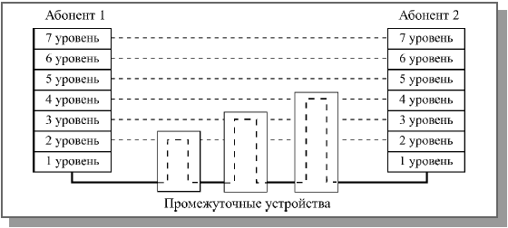

Рисунок 1.3 Сетевые устройства в модели OSI

*Стек протоколов TCP/IP* — набор сетевых протоколов передачи данных, используемых в сетях, включая сеть Интернет. Название *TCP/IP* происходит из двух наиважнейших протоколов семейства — *Transmission Control Protocol (TCP)* и *Internet Protocol (IP)*, которые были разработаны и описаны первыми в данном стандарте.

Стек протоколов *TCP/IP* включает в себя четыре уровня:

• *прикладной уровень*

• *транспортный уровень*

• *сетевой уровень*

• *канальный уровень*

Протоколы этих уровней полностью реализуют функциональные возможности модели *OSI*. На стеке протоколов *TCP/IP* построено всё взаимодействие пользователей в IP-сетях. Стек является независимым от физической среды передачи данных.

**1.4 Технология Ethernet**

*Ethernet* — семейство технологий пакетной передачи данных для компьютерных сетей. Стандарты *Ethernet* определяют проводные соединения и электрические сигналы на физическом уровне, формат кадров и протоколы управления доступом к среде — на канальном уровне модели *OSI*. *Ethernet* в основном описывается стандартами IEEE группы 802.3. Ethernet стал самой распространённой технологией ЛВС в середине 1990-х годов, оставаясь таковым до сих по

**Быстрый Ethernet (Fast Ethernet, 100 Мбит/с)**

*100BASE-T* — общий термин для обозначения стандартов, использующих в качестве среды передачи данных витую пару. Длина сегмента — до 100 метров. Включает в себя стандарты 100BASE-TX, 100BASE-T4 и 100BASE-T2.

*100BASE-TX, IEEE 802.3u* —Задействована витая пара категории 5, фактически используются только две неэкранированные пары проводников, поддерживается дуплексная передача данных, расстояние до 100 м.

*100BASE-T4* — стандарт, использующий витую пару категории 3. Задействованы все четыре пары проводников, передача данных идёт в полудуплексе. Практически не используется.

*100BASE-T2* — стандарт, использующий витую пару категории 3. Задействованы только две пары проводников. Поддерживается полный дуплекс, когда сигналы распространяются в противоположных направлениях по каждой паре. Скорость передачи в одном направлении — 50 Мбит/с. Практически не используется.

*100BASE-FX* — стандарт, использующий многомодовое оптическое волокно. Максимальная длина сегмента 400 метров в полудуплексе (для гарантированного обнаружения коллизий) или 2 километра в полном дуплексе.

**Гигабитный Ethernet (Gigabit Ethernet, 1 Гбит/с)**

*1000BASE-T, IEEE 802.3ab* — основной гигабитный стандарт, использует витую пару категории 5e. В передаче данных участвуют 4 пары, каждая пара используется одновременно для передачи по обоим направлениям со скоростью — 250 Мбит/с. Расстояние — до 100 метров.

*1000BASE-LX, IEEE 802.3z* — стандарт, использующий одномодовое или многомодовое оптическое волокно во втором окне прозрачности с длиной волны, равной 1310 нм. Дальность прохождения сигнала зависит только от типа используемых приемопередатчиков и, как правило, составляет для одномодового оптического волокна до 5 км и для многомодового оптического волокна до 550 метров.

**1.5 Аппаратное обеспечение компьютерной вычислительной сети**

Аппаратура *локальных сетей* обеспечивает реальную связь между абонентами. Выбор аппаратуры имеет важнейшее значение на этапе проектирования сети, так как стоимость аппаратуры составляет наиболее существенную часть от стоимости сети в целом, а замена аппаратуры связана не только с дополнительными расходами, но зачастую и с трудоемкими работами.

К аппаратуре локальных сетей относятся:

* кабели для передачи информации;
* разъемы для присоединения кабелей;
* согласующие терминаторы;
* сетевые адаптеры;
* репитеры;
* трансиверы;
* концентраторы;
* мосты;
* маршрутизаторы;
* шлюзы.

*Сетевые адаптеры* – это основная часть аппаратуры локальной сети. Назначение *сетевого адаптера* – сопряжение компьютера (или другого абонента) с сетью, то есть обеспечение обмена информацией между компьютером и каналом связи в соответствии с принятыми правилами обмена. Именно они реализуют функции двух нижних *уровней* *модели OSI*. Как правило, *сетевые адаптеры* выполняются в виде платы, вставляемой в слоты расширения системной магистрали (шины) компьютера.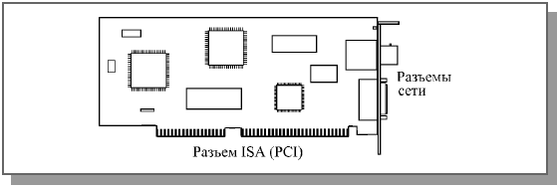

Рисунок 1.4 Сетевой адаптер

*Репитеры* или повторители выполняют более простую функцию. Они не преобразуют ни уровнисигналов, ни их физическую природу, а только восстанавливают ослабленные сигналы (их амплитуду и форму), приводя их к исходному виду. Цель такой ретрансляции сигналов состоит исключительно в увеличении длины сети.

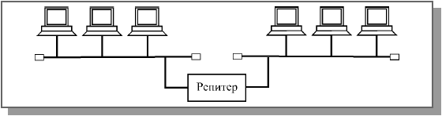

Рисунок 1.5 Репитер в сети

*Концентраторы*, как следует из их названия, служат для объединения в *сеть* несколькихсегментов. *Концентраторы* (или*репитеры* *концентраторы*) представляют собой несколько собранных в едином конструктиве *репитеров*, они выполняют те же функции, что и *репитеры*.

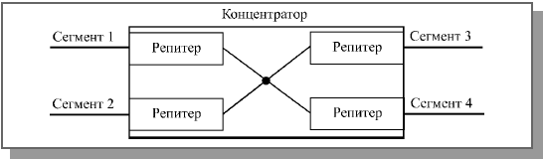

Рисунок 1.6 Схема концентратора

*Коммутаторы*  - служат для соединения сегментов в сеть. Они также выполняют более сложные функции, производя сортировку поступающих на них пакетов. *Коммутаторы* передают из одного сегмента сети в другой не все поступающие на них пакеты, а только те, которые адресованы компьютерам из другого сегмента.

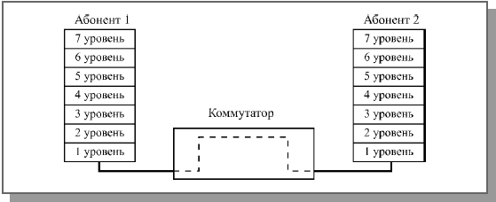

Рисунок 1.7 Коммутатор в модели OSI

*Маршрутизаторы* осуществляют выбор оптимального маршрута для каждого пакета с целью избежания чрезмерной нагрузки отдельных участков сети и обхода поврежденных участков. Они применяются, как правило, в сложных разветвленных сетях, имеющих несколько маршрутов между отдельными абонентами. *Маршрутизаторы* не преобразуют протоколы нижних *уровней*, поэтому они соединяют только сегменты одноименных сетей.

*Маршрутизаторы* работают на третьем *уровне* *модели OSI*, так как они анализируют не только MAC-адреса пакета, но и IP-адреса, то есть более глубоко проникают в инкапсулированный пакет.

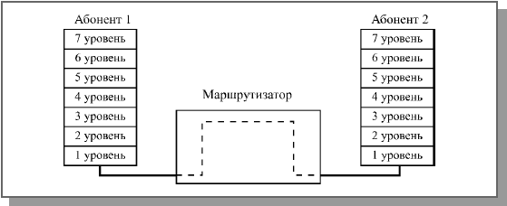

Рисунок 1.8 Маршрутизатор в модели OSI

В этой части были рассмотрены и проанализированы теоретические аспекты построения и функционирования компьютерных сетей, в частности локальных вычислительных сетей, виды сетевого оборудования.